Мурзагалимов Газиз Габидуллович

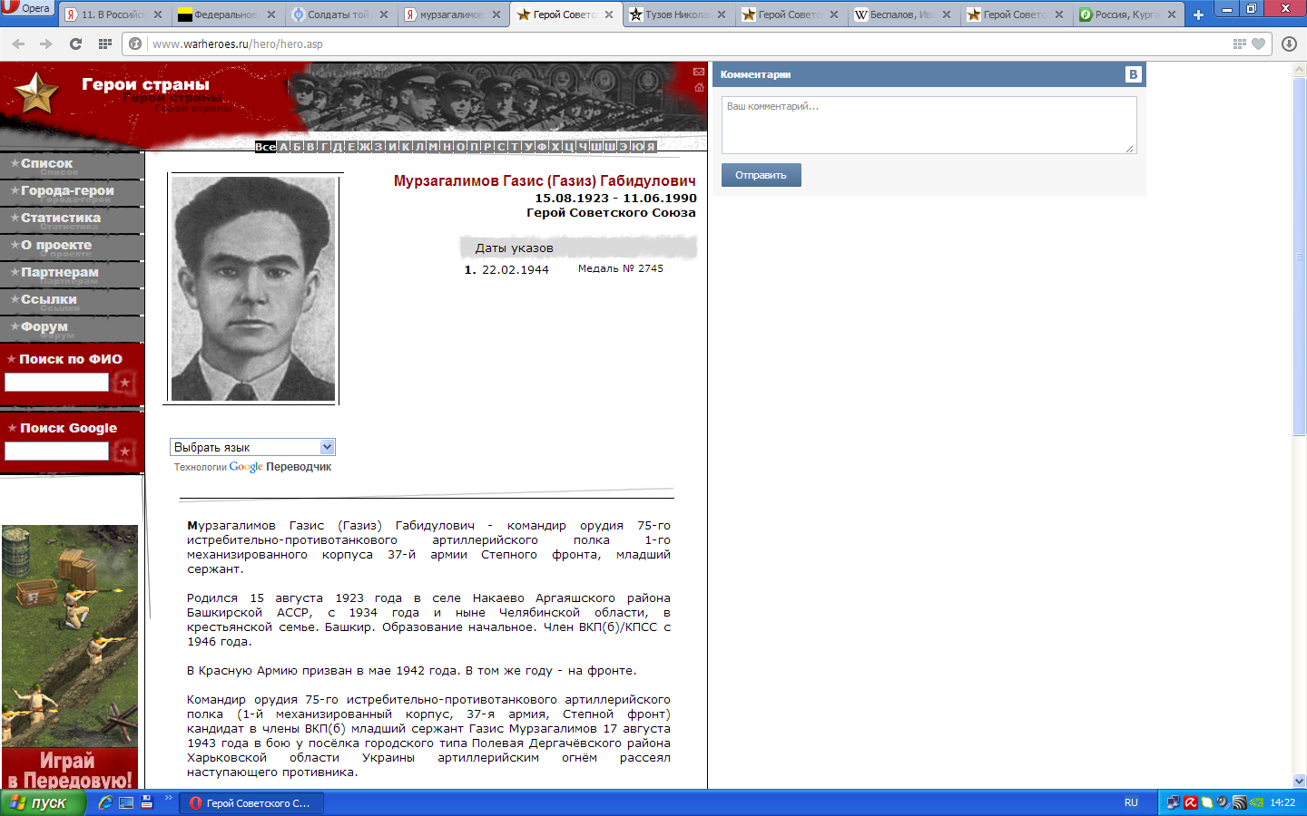

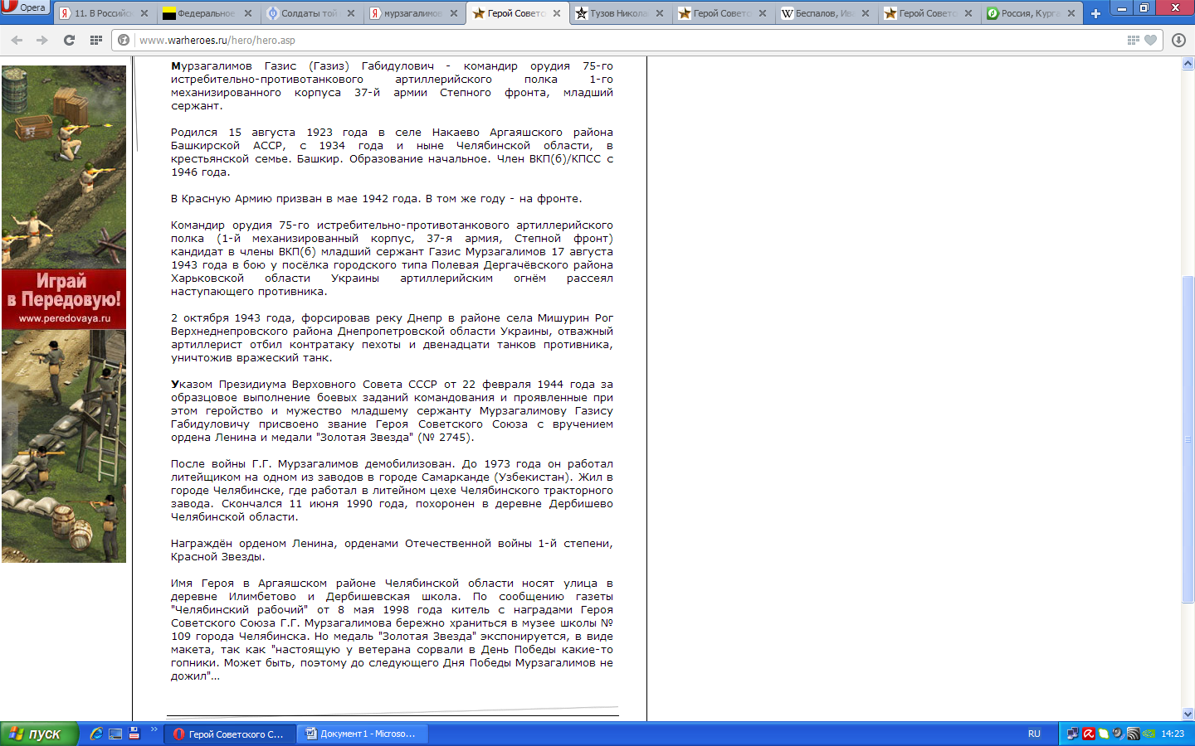

http://www.warheroes.ru/hero/hero.asp?Hero_id=2080